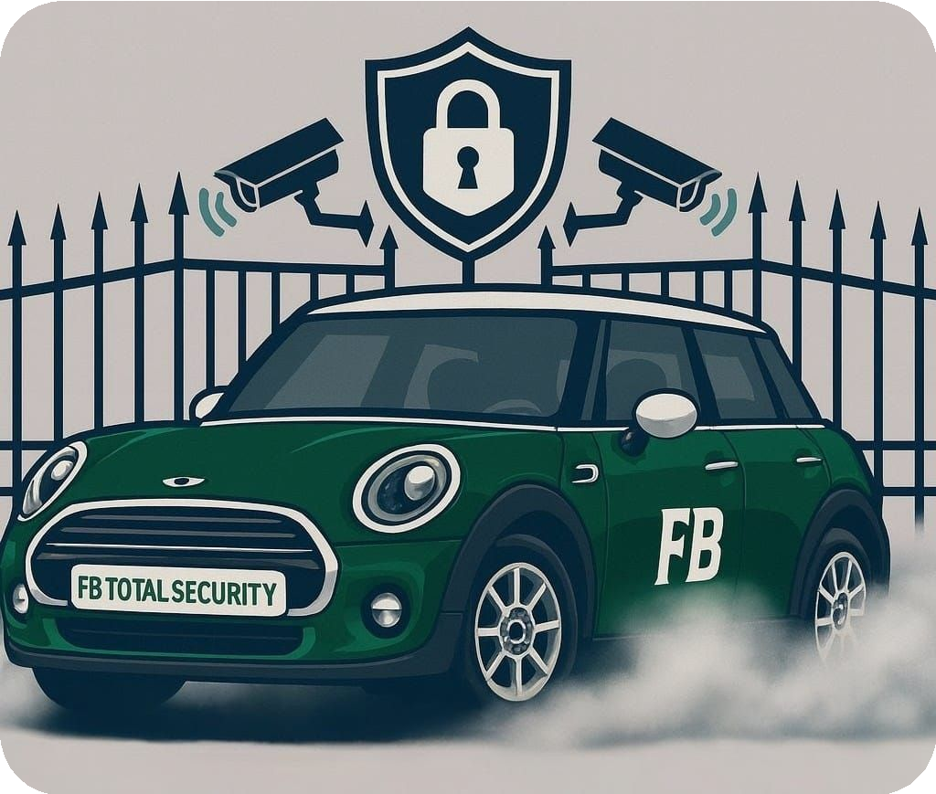
FB TOTAL SECURITY
AGENZIA DI SICUREZZA MULTISETTORIALE - AUTORIZZATA E CERTIFICATA CON MANDATO DIRETTO





PARTNERSHIP UFFICIALI CON MARCHI LEADER DI SETTORE
GRUPPO ITL
Sistemi di Allarme
Sistemi Nebbiogeni Antifurto
XECUR SRL
Serramenti di Sicurezza
CIVIS
Sorveglianza


UR Fog

SEDE LEGALE
Corso
Sempione, Milano (MI), 20151
Italia
CONTATTI
Tel: +39 351 96 13 625
E-mail/PEC: postmaster@fbtotalsecurity.com
Sito web: www.fbtotalsecurity.com

FB TOTAL SECURITY
AGENZIA DI SICUREZZA MULTISETTORIALE - AUTORIZZATA E CERTIFICATA CON MANDATO DIRETTO

PARTNERSHIP UFFICIALI CON MARCHI LEADER DI SETTORE
GRUPPO ITL
Sistemi di Allarme
Sistemi Nebbiogeni Antifurto
XECUR SRL
Serramenti di Sicurezza
CIVIS
Sorveglianza

UR Fog

SEDE LEGALE
Corso
Sempione, Milano (MI), 20151
Italia
CONTATTI
Tel: +39 351 96 13 625
E-mail/PEC: postmaster@fbtotalsecurity.com
Sito web: www.fbtotalsecurity.com

FB TOTAL SECURITY
AGENZIA DI SICUREZZA MULTISETTORIALE - AUTORIZZATA E CERTIFICATA CON MANDATO DIRETTO

PARTNERSHIP UFFICIALI CON MARCHI LEADER DI SETTORE
GRUPPO ITL
Sistemi di Allarme
Sistemi Nebbiogeni Antifurto
XECUR SRL
Serramenti di Sicurezza
CIVIS
Sorveglianza

UR Fog

SEDE LEGALE
Corso
Sempione, Milano (MI), 20151
Italia
CONTATTI
Tel: +39 351 96 13 625
E-mail/PEC: postmaster@fbtotalsecurity.com
Sito web: www.fbtotalsecurity.com

FB TOTAL SECURITY
AGENZIA DI SICUREZZA MULTISETTORIALE - AUTORIZZATA E CERTIFICATA CON MANDATO DIRETTO

PARTNERSHIP UFFICIALI CON MARCHI LEADER DI SETTORE
GRUPPO ITL
Sistemi di Allarme
Sistemi Nebbiogeni Antifurto
XECUR SRL
Serramenti di Sicurezza
CIVIS
Sorveglianza

UR Fog

SEDE LEGALE
Corso
Sempione, Milano (MI), 20151
Italia
CONTATTI
Tel: +39 351 96 13 625
E-mail/PEC: postmaster@fbtotalsecurity.com
Sito web: www.fbtotalsecurity.com

